**Onderwerpskeuze**

De deltawerken is één van de grootste projecten die de Nederlandse overheid ooit heeft ondernomen. Nederland staat wereldwijd bekend om de waterwerken. De aanleiding tot het kiezen van dit onderwerp is dat we op internet een artikel van de Volkskrant tegenkwamen waarin de deltawerken is toegevoegd tot de lijst van de zeven moderne wereldwonderen. Toch is de opbouw en het ontstaan van de deltawerken bij de jeugd van tegenwoordig niet heel bekend. Het wordt te oppervlakkig uitgelegd en daarom willen wij er graag meer aandacht aan besteden. Dit doen we via dit project.

**Verzamelen en weergeven van informatie**

We hebben veel research gedaan om internet om zoveel mogelijk informatie bijeen te zoeken over de Deltawerken. We hebben verschillende websites gevonden over de Deltawerken. Het artikel over de zeven moderne wereldwonderen vonden we in de Volkskrant en konden we op hun website ook terug vinden.

**Voor 1953**

De watersnoodramp in 1953 was natuurlijk de doorslag om de deltawerken te maken maar hiervoor waren er ook al watersnoodrampen.

De eerste vloeden

De eerste grote bekende watersnood ramp was 26 december 838. De aanleiding tot deze ramp was het gebrek aan goede dijken. Van deze ramp zijn twee onafhankelijke verslagen bekend. Één daarvan komt van de bisschop van Prudentius van Troyes. Hij schreef over een overstroming van bijna geheel ‘Frisia’ (dit is Friesland maar ook de gehele kustlijn van Nederland). Hij schreef dat het water zo hoog stond als de toppen van de duinen. Er zijn naar schatting toen zo'n 2437 slachtoffers gevallen.

De tweede grote ramp was op 28 september 1014. Voor het eerst werd toen de vrijwel gesloten kustlijn van de Lage Landen doorbroken. De schade zou men pas langzaam te boven zijn gekomen, er vielen duizenden doden.

De eerste Elizabethsvloed

Op 19 november 1404 vond de eerste Elizabethsvloed plaats. Hierbij overstroomden grote delen van Vlaanderen, Zeeland en Holland. Het gebied wat getroffen werd was enkele decennia eerder ook al getroffen, in 1375, door een overstroming, alles was net opgebouwd en nu ging het weer verloren. De schade was verschrikkelijk, en er werd een hele landtong met de stadjes Ijzendijke en Hugevliet verzwolgen door de golven.

De tweede Elizabetsvloed

Exact 17 jaar na de eerste Elizabethsvloed kwam de tweede er al weer aan. Zeeland werd bij deze storm het hevigst getroffen, het water kwam erg ver en verwoeste grote stukken land die nu nog steeds onder water staan. Het water kwam tot voorbij Dordrecht waar het water bleef staan en zo ontstond daar zich de Biesbosch. Deze ramp koste ca 2000 mensen het leven en er gingen 30 dorpen verloren.

Sint Felixvloed

Op 5 november 1530 vond de Sint Felix vloed plaats, vernoemd naar de dag van Sint Felix. Door de storm werd een gebied weggevaagd waarin zich 18 dorpen en de stad Riemerswaal bevonden. Na vele tevergeefse pogingen om het gebied in her te bedijken, lieten ze het maar onder water staan. Noord-Beveland werd ook compleet weggevaagd, dit gebied is echter na 70 jaar weer goed herbedijkt en bestaat nog steeds. Het gebied wat werd overstroomd door de Sint Felix vloed word tegenwoordig gebruikt voor mosselbanken.

Allerheiligenvloed

De ergste ramp deed zich voor op 1 november 1570, de Allerheiligenvloed. Bij deze storm werd voor het eerst gewaarschuwd voor een hele hoge vloed. De dijken van Vlaanderen tot aan Groningen braken door en 5/6 deel van Nederland stond onder water. Het dodental is niet bekend maar moet zich zeker boven de 20.000 gelegen hebben.

Kerstvloed

De kerstvloed van 1717 teisterde de kustgebieden van Nederland, Duitsland en Scandinavië. In dit gebied kwamen naar schatting zo'n 14.000 mensen om. Het was de grootste vloed in Noord-Nederland en er vielen in Groningen maar liefst 2276 dodelijke slachtoffers.

Zuiderzeevloed

De Zuiderzeevloed (1916) was de laatste grote watersnoodramp voor 1953. Deze ramp is niet bekend geworden omdat het zo een grote schade had, maar omdat deze ramp de besluitvorming gaf voor het aanleggen van de afsluitdijk en de inpoldering van een groot gedeelte van de Zuiderzee. Bij deze ramp vielen echter wel 16 doden omdat het eiland Marken onder water liep en een paar mensen niet op tijd konden vluchten.

Studies van Rijkswaterstaat

Rijkswaterstaat heeft in 1937 verschillende studies uitgevoerd naar de veiligheid van Nederland ten tijde van vloed. Daaruit bleek dat Nederland ten tijden van hoge waterstanden en grote stromen niet verzekerd van veiligheid was. De voornaamste reden dat Nederland niet veilig was bleek omdat de monden van de rivier duur waren om te verdedigen. In 1950 begon men langzaamaan met het bouwen van dijken in o.a. het Brielse gat en de Botlek. Tot in 1953, toen bleek dat langzaamaan niet een goed plan was…

**1953**

Oorzaken

De oorzaak van de watersnoodramp is eigenlijk stom toeval. De combinatie van springvloed en een noordwesterstorm bleek dodelijk te zijn voor vele mensen en dieren. Een andere oorzaak is te vinden in de dijken. Deze dijken beschermen al sinds het jaar 1000 de 60% van Nederland die onder het zeeniveau ligt. De Duitsers hadden in WOII tijdens de opmars van de geallieerden de dijken flink toegetakeld in de hoop ze te stoppen. Zo hoopten dat het deltagebied zou overstromen. De dijken zijn daarna nooit volledig hersteld.

De nacht van 1 februari zou het pas rond 04:00 vloed zijn. Echter het etmaal ervoor tijdens eb stond het water al even hoog als het normaal stond bij vloed.

Hieronder een ooggetuigenverslag van die avond:

*Ik zag mijn vader huilen*

*"Wij woonden in Kortgene aan de Torendijk, aan de kant van de zeedijk, zodat het water na de dijkdoorbraak razendsnel aankwam. Mijn ouders sliepen beneden, ze werden wakker toen het water één meter hoog stond. Mijn twee zusjes sliepen ook beneden, vanwege roodvonk lagen ze in afzondering in de voorkamer. Mijn vader pakte de kinderen van twee en zes jaar en bracht ze boven.*

*Toen hij daarna nog een keer terugwilde, bruiste het water naar binnen door de inmiddels ingedrukte ramen. Het was een angstige nacht, het gezin van acht personen zat verdeeld over twee slaapkamertjes, er was geen eten, drinken, alleen wat gedroogde appeltjes. De wind loeide om het huis en de meubels bonkten tegen het plafond, het water steeg tot de hoogste tree van de trap.*

*Op zondagmiddag werden we gered en kwamen in Kamperland op een droog stukje van het eiland Noord-Beveland terecht. Hoewel we in een gezin ondergebracht werden, moesten we toch de volgende dag vertrekken naar Middelburg. Dit was vanwege de kinderen die roodvonk hadden, het was volgens de plaatselijke arts niet verantwoord om in een dorp stampvol evacuees te blijven. De kinderen zouden in het ziekenhuis onderzocht worden. Omdat we een oom en tante in Middelburg hadden, waar we wellicht ook onderdak konden krijgen, vertrok het hele gezin (op de oudste zoon Piet na; die was vijftien jaar en al twee dagen kwijt) naar het bootje bij Kamperland om de oversteek naar Veere te maken.*

*In Veere stond er een veewagen, waar we mee naar Middelburg konden rijden. Er waren bankjes aan de zijkant en het schudde en bonkte enorm. Gelukkig hoefden de kinderen niet in het ziekenhuis te blijven en we kwamen bij onze oom en tante op de Nieuwe Vlissingseweg aan. Het weerzien was aangrijpend, omdat zij niets van ons gehoord hadden. Mijn broer Piet kwam de andere dag gelukkig ook opdagen. Hij had geholpen met redden. Na een kleine week ging mijn vader in Kortgene kijken hoe het er was.*

*Toen het avond werd kwam hij terug en nooit zal ik het moment vergeten dat hij z`n armen naar m`n moeder uitstak en zei: ,,Het is oal modder.`` Hij stond te huilen om wat hij gezien had, hun mooie huis, met meubeltjes waar ze zuinig op waren, alle kleren van de zes kinderen, speelgoed, boeken, foto`s, alles zat onder een dikke laag modder. Hij wist toen nog niet dat er hulp zou komen en geld enzovoort. Ik stond erbij als meisje van bijna tien jaar en mijn wereld veranderde die dag, want ik wist voorheen niet dat vaders ook kunnen huilen."*

*Nel van de Plasse   
Middelburg*

Slachtoffers

Tijdens de ramp komen meer dan 2000 mensen om. Nog steeds zijn niet alle lichamen teruggevonden. Het zwaarst getroffen was de provincie Zeeland, gevolgd door Zuid-Holland en Brabant. Er kwamen ruim 200 zeelieden om tijdens de ramp. Meer dan 4500 huizen zijn verwoest en 100.000 mensen werden dakloos door de ramp.

Het grootste gevolg was de actie van de regering. Eind februari al, richten ze de Deltacommissie op. Zij ontwikkelden het ‘Deltaplan’. Het Deltaplan is tegenwoordig bekend over de gehele wereld. Er was voor de ramp al een begin gemaakt met het plan, want hoewel niemand de ramp kon voorspellen, waren overstromingen in Nederland niet geheel onbekend.  
In 1954 beginnen de Deltawerken. Dit ging gepaard met een ander positief gevolg: Het schiep vele arbeidsplaatsen in Zeeland. De Deltawerken lever(d)en Nederland nog meer op, namelijk een grote technologische kennis op waterbouwkundig gebied. In heel de wereld worden Nederlandse experts op dit gebied ingeschakeld.

**Deltaplan**

De eerste werken

Al in 1958 werd de stormvloedkering in de Hollandse IJssel in gebruik genomen. Deze kering was van belang om de dichtbevolkte Randstad tegen een toekomstige overstroming te bescherming. Drie jaar later, in 1961, volgden de afdamming van het Veerse Gat en de Zandkreek.

Haringvlietsluizen of Haringvlietdam

In de monding van de Haringvliet werd een sluizencomplex aangelegd om overtollig water uit de Rijn af te kunnen voeren. Ook tijdens zeer strenge winters kunnen de sluizen opengezet worden. Dat kan nodig zijn om de bevriezing van de grote rivieren tegen te gaan. Alleen in noodsituaties zou er dus weer zout water in het Haringvliet gelaten worden. Na de aanleg van de Haringvlietdam zou het Haringvliet verder geleidelijk aan zoet worden.

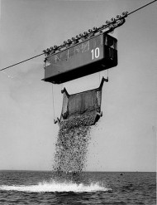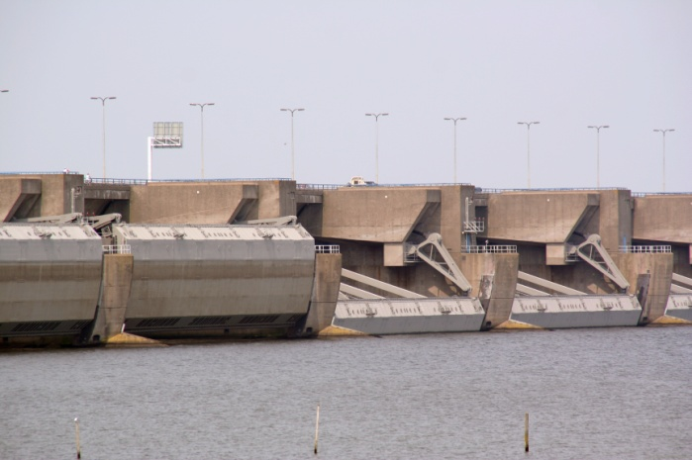De bouw van de 4,5 kilometer lange Haringvlietdam werd in 1971 voltooid. Op de Oosterscheldekering na nam de bouw van de Haringvlietdam de meeste tijd in beslag. De Haringvlietdam had twee functies. Ten eerste moest de dam beschermen tegen een toekomstige watersnoodramp. Ten tweede moest de dam zorgen voor de afvoer van Rijn- en Maaswater in de Noordzee. Van een dichte dam kon daarom geen sprake zijn. De zeventien openingen dienen ervoor om de hoeveelheid water te regelen die door de nieuwe Waterweg naar de Noordzee stroomt. Als de waterstanden in de buurt van Rotterdam te hoog dreigen te worden, dan kunnen de bijzondere spuisluizen extra veel rivierwater de zee in spuien. Afgezien van de spuisluizen, werd er ook een schutssluis voor de scheepvaart gemaakt. Bij de afdamming van de rest van het gat werd onder andere gebruik gemaakt van de kabelbaanmethode. Om de natuur te ontzien werden in een aantal pijlers speciale tunnels gemaakt. Vissen konden die gebruiken om van de Haringvliet naar de Noordzee te zwemmen (of andersom), zelfs als alle sluizen gesloten zijn.

Brouwersdam

De Brouwersdam was geen makkelijke dam. Omdat het te dichten gat tussen Goerree-Overflakkee en Schouwen-Duiveland maar liefs 6,5 kilometer lang was, vormde de bouw een goede oefening voor de nog complexere Oosterscheldekering. Net als bij de Grevelingendam werden voor de Brouwersdam zowel caissons als een kabelbaan gebruikt. Eerst werden twee zandplaten in het Brouwershavense Gat opgehoogd. Vervolgens werd het noordelijke gat met caissons gedicht. Tenslotte werd het zuidelijke gat gedicht door de heen en weer rijdende gondels die hun lading beton aan de zeebodem toevertrouwden. Eind 1971 was de dam klaar. Toch werd er 10 jaar later een wijziging in de dam aangebracht: er werd een doorlaatsluis gebouwd waarmee zout zeewater werd doorgelaten. Hierdoor veranderden de flora en fauna weer geleidelijk.

Oosterscheldekering

Oorspronkelijk was men ook van plan de Oosterschelde af te dammen. Het water achter de dam zou dan, net als in de Haringvliet en het Zeeuwse Meer, langzaam zoet worden. Er ontstond echter al snel een grote weerstand tegen deze ingreep. Het unieke zoutwatermilieu in de Oosterschelde zou namelijk de dupe worden van de vergrote veiligheid. In 1976 was Den Haag rijp voor een alternatief: er lag een plan op tafel waarin de Oosterscheldedam van een aantal sluizen werd voorzien, die slechts bij extreme waterstanden gesloten zouden hoeven worden  Het unieke zouterwatermilieu zou dan in stand worden gehouden. Er werden 62 openingen van elk 40 meter breed in de kering aangebracht om zoveel mogelijk zout water door te kunnen laten. Geprobeerd werd om de getijdenwerking zo veel mogelijk in stand te houden.

De stormvloedkering, totaal 3 km lang, zou komen te liggen over drie geulen: Hammen, Schaar van Roggeplaat en Roompot. Het zou bestaan uit 65 voorgefabriceerde betonnen pijlers, waartussen 62 stalen schuiven zouden worden geïnstalleerd. Als de schuiven open zijn, wordt driekwart van de originele getijdenwerking in stand gehouden. Dat zou genoeg zijn om het milieu in de Oosterschelde te bewaren. Sommige zandplaten (Roggeplaat en Geul) waren al opgehoogd, met het oog op de volledige sluiting van de Oosterschelde.

Zo veel mogelijk onderdelen van de dam werden van te voren, op het vaste land gemaakt. Dat bevorderde de getijdenwerking en de veiligheid van de werknemers.

*De pijlers*

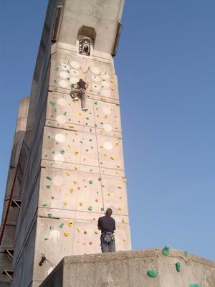De pijlers waren de belangrijkste elementen van de dam. Ze werden gemaakt in een bouwput gemaakt die 15,2 meter onder het zeeniveau lag en een oppervlakte van ongeveer 1 km2 had. Een ringdijk hield het zeewater buiten de bouwput. Het bouwdok bestond uit vier gedeeltes. Als de pijlers uit een deel af waren, werd dat deel onder water gezet. Het hefschip voer dan het dok binnen, tilde de zware pijler op en verscheepte het naar z’n plaats in de kering. Voor elke pijler was 7000 kubieke meter beton nodig. Het dok kan dan ook makkelijk beschreven worden als een grote betonfabriek, waarin tussen maart 1979 en 1983 450.000 kubieke meter beton werd verwerkt.

De bouw van een zo’n kolos nam bijna 1,5 jaar in beslag. Om de twee weken begon men met de bouw van een nieuwe pijler. Zo doende was men altijd aan dertig pijlers tegelijk bezig. Het vergde een enorme organisering en planning om de enorme en complexe bouwwerken op tijd af te krijgen. De 65 pijlers waren ieder tussen 30,25 en 38,75 meter hoog en wogen maximaal 18.000 ton. Voor de zekerheid waren er twee pijlers extra gebouwd. Voor bezoekers van Neeltje-Jans, het voormalig werkeiland van de kering, is het mogelijk om te klimmen op een van deze overgebleven pijlers. Er werd dag en nacht doorgewerkt omdat het beton anders niet op de juiste manier kon harden.

*De plaatsing*

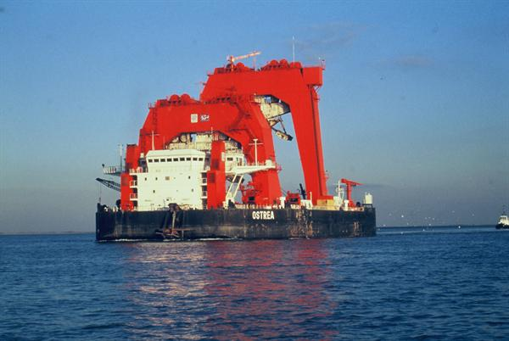Toen alle pijlers klaar waren liet men de bouwput waarin ze gebouwd waren onderlopen. Twee schepen zorgde ervoor dat de pijlers vervolgens op de juiste plek kwamen te staan. De plaatsing was een precisiewerk en kon alleen plaatsvinden als de stroming zo klein mogelijk was. De holte tussen de pijlers werd opgevuld zodat de pijlers naadloos op de vooraf aangelegde matten aansloten. Om de stabiliteit verder te verhogen werden de holle pijlers gevuld met zand. De kering moest absoluut onwankelbaar zijn. Als bijvoorbeeld één schuif niet kon sluiten, dan zou de stroming in de opening gigantisch groot worden. In totaal werd er 5 miljoen ton steen rond de pijlers gelegd.

De stenen, die per stuk maximaal 10 ton wogen, werden door de Trias keurig op hun plek gelegd. Een deel hiervan kwam uit Duitsland, Finland, Zweden en België, omdat Nederland dit niet voorradig had. Bovendien was een soort steen met een hoge dichtheid (2,8 tot 3,0 ton/m3) nodig, zodat de getijden er geen greep op konden krijgen.

*De schuiven*

Toen de pijlers eenmaal muurvast op de Oosterscheldebodem stonden, kon de kering worden afgebouwd. De pijlers werden opgehoogd met opzetstukken. Aan de opzetstukken werden vervolgens de schuiven gemonteerd. Ook werden er holle kokers op de pijlers geplaatst. Hierop kwam een weg te liggen. In de kokers was ruimte voor de apparatuur die de schuiven moest laten bewegen. De schuiven zijn in feite stalen buizen die aan de Oosterscheldekant van platen zijn voorzien. De hoogte van de schuiven hing af van de diepte van het te sluiten gat. Voor het diepste gat was een schuif van twaalf meter nodig die 480 ton weegt. De schuiven worden aangedreven met hydraulische cilinders die vanuit het Ir. J.W. Topshuis worden bediend.

Maeslantkering

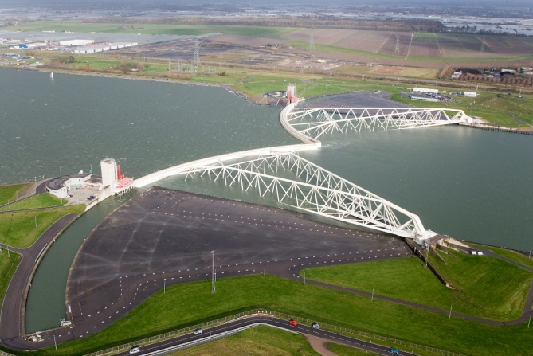Omdat de aanleg en versteviging een langdurig, kostbaar en ruimte opslurpende bezigheid is, werd ten westen van Maassluis aan het eind van de twintigste eeuw nog een beweegbare stormvloedkering gebouwd, de Maeslantkering. Twee enorme draaibare deuren kunnen de Nieuwe Waterweg afsluiten, als het waterpeil teveel stijgt. Gezien de klimaatveranderingen en zeespiegelstijgingen is de kans erg groot dat hoge waterstanden aan de Hollandse en Zeeuwse kust steeds vaker optreden. En dat terwijl het aantal inwoners in laaggelegen gebieden sinds de watersnoodramp van 1953 alleen maar is toegenomen.

*De werking*

Op het eerste gezicht is bijna niet te geloven dat zo’n licht ogende kering in staat is tot zo’n prestatie. Onder normale omstandigheden staan de deuren helemaal open, zodat de scheepvaart toegang heeft tot de haven van Rotterdam. De deuren zijn dan opgeborgen in dokken van 210 meter lang die langs beide oevers liggen.

Bij stormvloed lopen de dokken onder water en gaan de holle deuren drijven. Ze worden met behulp van een treintje het water ingevaren. Dat duurt ongeveer een half uur. Als de deuren in het midden van de rivier liggen, worden er kleppen geopend waardoor de deuren vol met water lopen. Door hun gewicht zakken de deuren vervolgens naar de bodem toe, waar een betonnen drempel ligt. Op die drempel heeft zich echter allerlei slib opgehoopt. Om de Nieuwe Waterweg goed af te kunnen sluiten, moeten de armen precies op de drempel komen liggen. Daarom zakken de deuren ook niet direct op de drempel, maar blijven ze er een stukje boven hangen.

De stroming onder de deuren wordt daardoor zo sterk dat het slib op de drempel wegspoelt. Na ongeveer een uur liggen de deuren op de slibvrije drempel.

**Practica**

Practicum 1

Onderzoeksvraag:

*Wat is de invloed van zoet water op zoutwaterplanten?*

Zoals je kon lezen is er gekozen voor een afsluitbare Oosterscheldekering om het zoutwatermilieu in de Oosterschelde te behouden. Nu is de vraag wat zou er zijn gebeurd als de Oosterschelde wel zoet werd?

Benodigdheden:

* Zoutwaterplanten
* Zoet water
* Bak waarin de zoutwaterplanten genoeg bewegingsvrijheid kunnen krijgen
* Zonlicht

Laat de bak vol lopen met het zoete water en plaats de zoutwaterplanten in het water. Zorg ervoor dat de planten genoeg zonlicht krijgen. Kijk na 1 á 2 weken hoe het met de planten gaat. Wat kun je hieruit concluderen?

Practicum 2

Onderzoeksvraag:

*Hoe beschermen de deltawerken de kust?*

De deltawerken zijn gemaakt om ons te beschermen tegen overstromingen. Maar hoe beschermen de deltawerken de kust?

Benodigdheden:

* Dakgoot
* Golvenmaker
* Zand
* Vervangbaar element van de Deltawerken, denk aan een blokje o.i.d.
* Goot of iets voor dijk dat je kan zien hoeveel er van de dijk is afgesleten

Je maakt een dijkje van zand in de dakgoot met een gootje ervoor. Zet de golvenmaker aan en kijk hoeveel er na een bepaalde tijd in het gootje voor de dijk is gekomen. Daarna doe je het nog een keer met het deltawerkje. Wat kun je hieruit concluderen?

**Bronvermelding**

* [www.deltawerken.com](http://www.deltawerken.com)
* www.kunst-en-cultuur.infonu.nl